Kombinovaná grilovací plocha
a extra dlouhý síťový kabel.

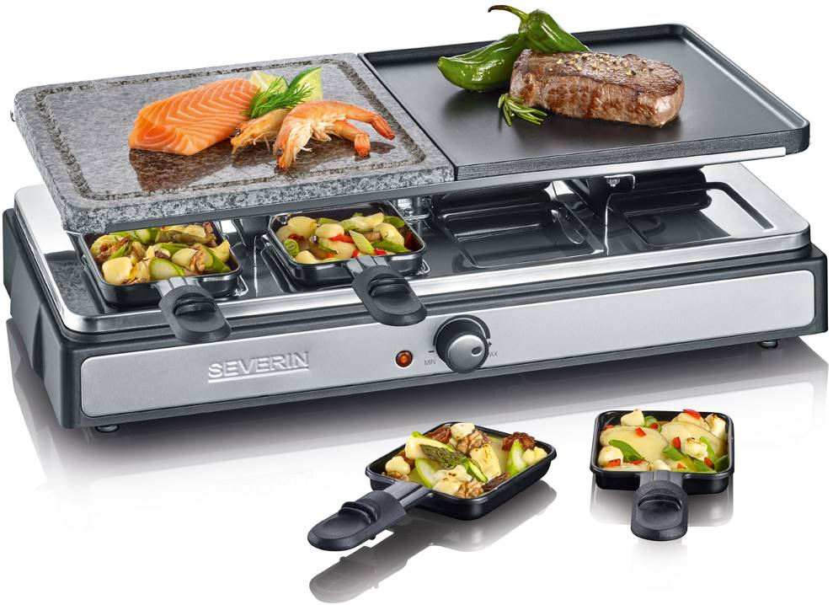

RG 2344 Raclette Grill s přírodním grilovacím kamenem

- přírodní kámen udržuje teplo po dlouhou dobu a Vašemu jídlu dodá jemnost
- nepřilnavá grilovací deska pro zdravé grilování, bez nutnosti tuku, vhodná pro 4 malé palačinky
- špičkový design s prvky z nerez oceli
- extra dlouhý kabel XXL, délka cca 200 cm

Další výhody

- rozměr grilovací plochy: 46 x 23 cm
- světelný indikátor a variabilní termostat
- 8 nepřilnavých pánviček usnadňuje grilování obsahu a následné čištění
- 8 dřevěných špachtlí pro snadné otáčení grilovaného jídla

RG 2344 s přírodním grilovacím kamenem
8 nepřilnavých panviček usnadňuje grilování obsahu a následné čištění.

8 dřevěných špachtlí pro snadné otáčení grilovaného jídla.
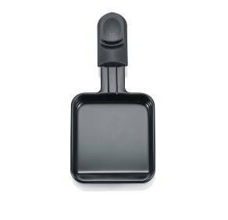

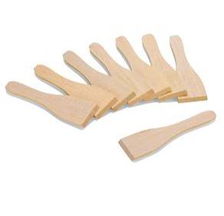

XXL extra dlouhý kabel, délka 200 cm.

Světelný indicator a variabilní thermostat.
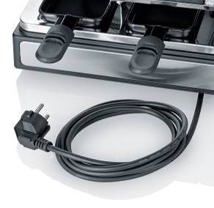

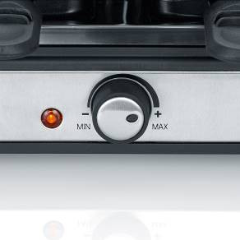

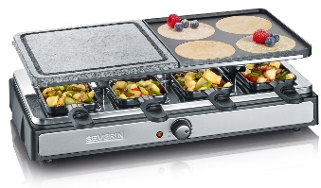

Vysoce kvalitní design s prvky z nerez oceli.
Nepřilnavá grilovací deska, vhodná pro 4 malé palačinky.
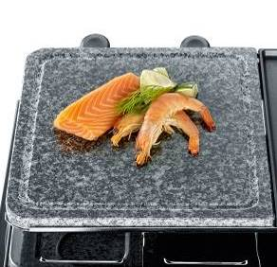

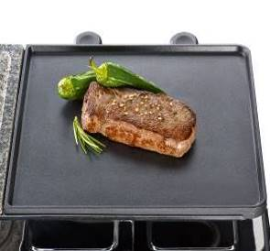

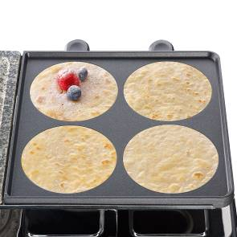

Přírodní kámen udržuje teplo po dlouhou dobu a Vašemu jídlu dodá jemnost.
Nepřilnavá grilovací deska pro zdravé grilování, bez nutnosti dodatečného tuku.

Technické údaje:

- Příkon: 1400 W
- Barva: broušený nerez / černá

Logistické data:
hmotnost 5.3 kg, hmotnost včetně obalu 6.0 kg
rozměry: 52.3 x 17.8 x 28.6 cm
balení, PU 2 ks.
EAN 4008146025976

